Mall GmbH
Hüfinger Str. 39-45
78166 Donaueschingen
Deutschland

Markus Böll
Pressesprecher
Telefon: +49 771 8005-131
markus.boell@mall.info

Dr. Christine Scheib
Presseabteilung
Telefon: +49 771 8005-133
christine.scheib@mall.info

8. Dezember 2022
Roland Mall-Familienstiftung fördert Studierende

Umweltpreis für den Regenwasser-Nachwuchs
Die Roland Mall-Familienstiftung verleiht ab sofort einmal jährlich den Mall-Umweltpreis für ideenreiche und innovative Abschlussarbeiten aus den Bereichen Regenwasserbewirtschaftung und blau-grün-graue Infrastrukturen. Der ausgelobte Preis hat einen Gesamtumfang von maximal 30.000 Euro, die sich auf die Kategorien Bachelor-, Masterarbeiten und Dissertationen verteilen.
Einer der Schwerpunkte der 2014 gegründeten Familienstiftung ist die Förderung des wissenschaftlichen Nachwuchses, sowohl im Unternehmen selbst durch Stipendien für Mitarbeiterkinder als auch durch Stipendien für Studierende der Siedlungswasserwirtschaft. Diesen Bereich möchte Michael Mall, der Stiftungsvorstandsvorsitzende, weiter ausbauen: „Zukunftsweisende Konzepte zum Umgang mit Regenwasser sind nicht nur wichtig für unser Unternehmen, sondern auch für uns alle und unseren künftigen Umgang mit den klimatischen Veränderungen. Deshalb möchten wir Forschende in diesem Bereich honorieren.“ Der Preis richtet sich an Studierende an Hochschulen in Deutschland, Österreich und in der Schweiz, Bewerbungsschluss ist der 31. März 2023. Unter www.mall.info/umweltpreis gibt es alle Informationen rund um die Bewerbung, die Zusammensetzung der Jury und den weiteren Ablauf.

1.334 Zeichen (mit Leerzeichen)

Roland Mall-Familienstiftung fördert Studierende

Umweltpreis für den Regenwasser-Nachwuchs
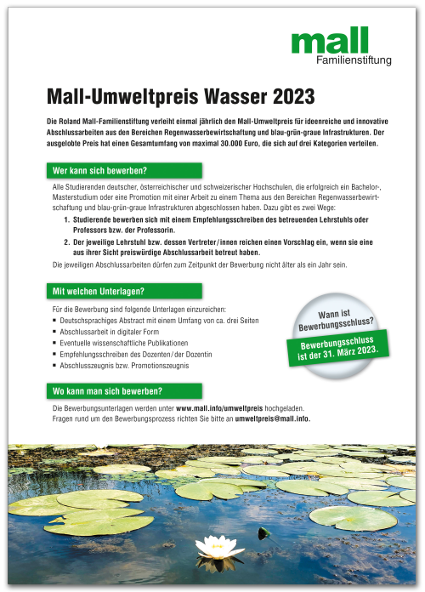

Bildunterschrift: Mit Abschlussarbeiten aus den Bereichen Regenwasserbewirtschaftung und blau-grün-graue Infrastrukturen können sich Studierende für den Umweltpreis Wasser der Roland Mall-Familienstiftung bewerben. (Mall GmbH)

Pressemitteilung und Abbildung sind online unter
www.mall.info/aktuelle-pressemitteilungen abrufbar.
Weitere Informationen zur Mall-Produktpalette gibt es unter www.mall.info.

Belegexemplar erbeten an:
Mall GmbH
Markus Böll
Hüfinger Straße 39-45
78166 Donaueschingen
Deutschland
Über Mall
Mall bietet Systemlösungen für die Regenwasserbewirtschaftung, Abscheider, Kläranlagen, Pumpstationen und Pelletspeicher. 495 Mitarbeiter erwirtschafteten 2021 einen Umsatz von 97 Mio. Euro.

